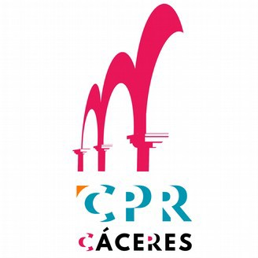

ENTREGA DE RECURSOS DEL CPR
El Centro de Profesores y Recursos de Cáceres hace constar que:

NOMBRE Y NIF:
CENTRO EDUCATIVO Y CARGO:
CORREO ELECTRÓNICO:

Ha recibido el siguiente material, propiedad del CPR, en calidad de cesión temporal:

DEVOLUCIÓN DE RECURSOS DEL CPR

Ha devuelto al CPR el material prestado, con las siguientes

OBSERVACIONES:

Y se compromete a entregarlo en la fecha , con las siguientes CONDICIONES:

- El material debe ser utilizado únicamente para fines laborales relacionados con las actividades del Centro Educativo al que pertenece el solicitante.

- Al finalizar la cesión temporal, el material deberá ser devuelto en las mismas condiciones en las que fue entregado, salvo el desgaste normal por el uso.

- Cualquier desperfecto o incidencia que se produzca deberá ser notificada de inmediato al CPR para su revisión y, en su caso, reparación o sustitución.

LO RECIBE el día de de 202

Firma quien lo entrega Firma quien lo recibe

LO DEVUELVE el día de de 202

Firma quien lo recoge Firma quien lo devuelve

